Инвестиционная площадка № 67-10-12

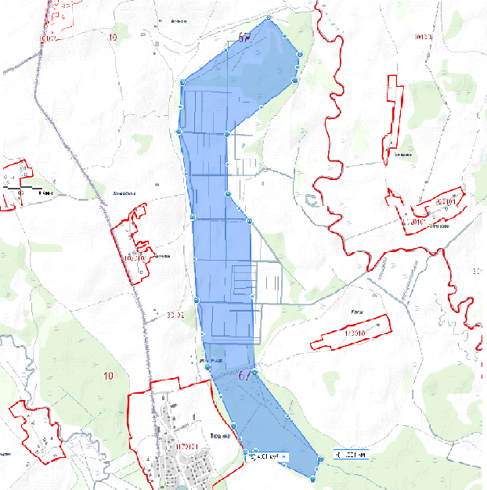 | 1. Месторасположение:  - Смоленская область, Кардымовский район, дер.Любково;  - расстояние до г. Москвы: 383 км;  - расстояние до г. Смоленска: 35 км;  - расстояние до п. Кардымово: 7 км.  2. Характеристика участка:  - площадь – 200 - 300 га;  - категория земель – торфянники  - форма собственности – собственность не разграничена.  3. Подъездные пути:  - в 24 км от автодороги «Москва - Минск»  4. Инженерные коммуникации:  - газоснабжение – ориентировочное расстояние 2,0 км;  - электроснабжение – нет;  - водоснабжение – нет.  5. Условия предоставления:  - аренда;  - долгосрочная аренда

